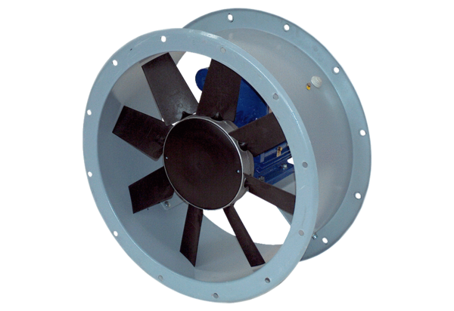Osiowy wentylator kanałowy DAR 90/8-1 ExOpakowanie jednostkowe: 1 sztukaAsortyment: C
Numer artykułu: 0073.0369Producent: MAICO

